Экскурсия в Иволгинский дацан « Хамбын Хурээ»

Иволгинский дацан – самый известный дацан Бурятии и значимое место паломничества буддистов не только России, но и всего мира. В переводе с тибетского языка «Риво Гандан Геже Даши Чойнхорлин» – «Обитель Совершенного Колеса Учения, Горы, Приумножающей Добродетели Тушиты».

Иволгинский дацан является резиденцией главы буддистов России XXIV Пандито Хамбо ламы Дамбы Аюшеева и носит название «Хамбын Хурээ». Это крупнейший буддийский монастырский комплекс в России и духовная столица Буддийской традиционной Сангхи России.

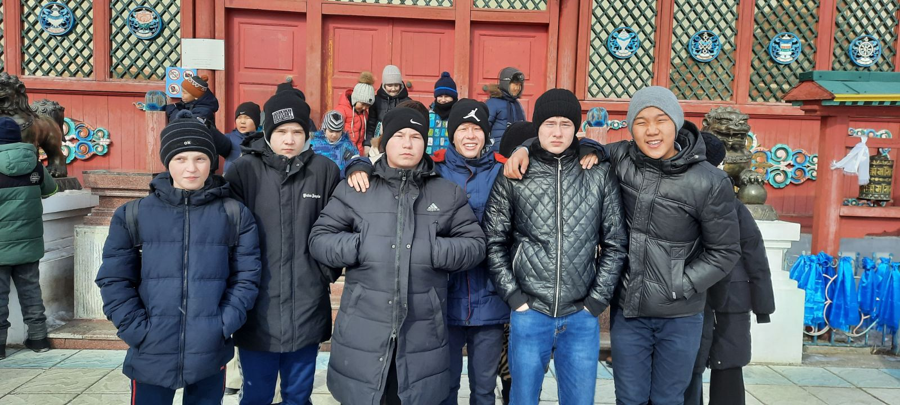Наши ученики состоящие на внутришкольном учете Бадмаев А., Халзанов А., Скворцов Е., Ларионов Я., Матвиевский М., учащиеся 6»ж», 8 «а» класса, Игумнов Иван, находящийся, под опекой посетили Иволгинский дацан.

Был предоставлен нам очень грамотный экскурсовод Лубсан Лама, который отлично разбирался , как в истории и обычаях бурятского народа, так и в их верованиях. Он рассказал много интересного, как про «Белого Старца», кто такой Будда, основание дацана, кто такой Лама, его вероисповедание, про Белого оленя, дацан, что такое Гороо и д.т.



Очень интересно Лубсан лама рассказал о Буддийском университете имени Даши Чойнхорлин, в котором точно также проходят пары, студенты сдают зачёты и экзамены, получают дипломы. Но отличается это учебное заведение особой атмосферой и некоторой таинственностью.  Хувараки обучаются в течение восьми лет. Изучают философию. Это основная и самая главная дисциплина. Помимо этого, в программе обучения есть и языки – монгольский, английский, тибетский. Кроме того, студенты получают навыки письменности и иконописи.

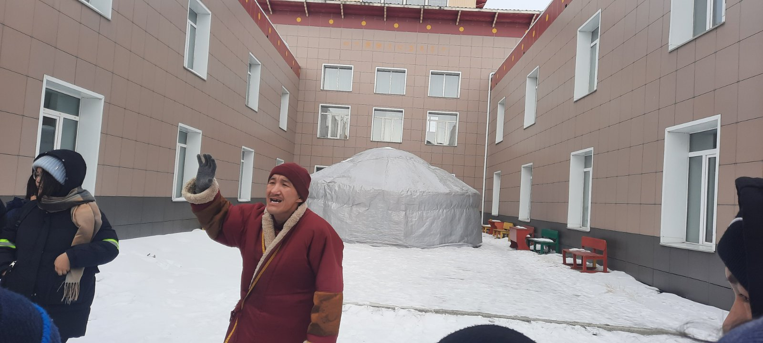Всего в университете около 130 хувараков. Здесь учатся ребята как из Бурятии, так и из других регионов.

Посетили в центральный храм «Согчен» Иволгинского дацана для поклонения Хамбо ламе Итигэлову. Экскурсовод объяснял детям, что прежде чем зайти в главный храм, следует совершить гороо – молитвенный обход по периметру дацана по часовой стрелке. Войдя в храм, следует отключить сотовые телефоны, снять сумки с плеч, фото и видео сьемки запрещено.

Можно принести с собой хадак (дарственный шарф) синего цвета, который преподносится Учителю. Самое главное – это Наша внутренняя мотивация, с которой мы приехали в дацан для совершения почитания.

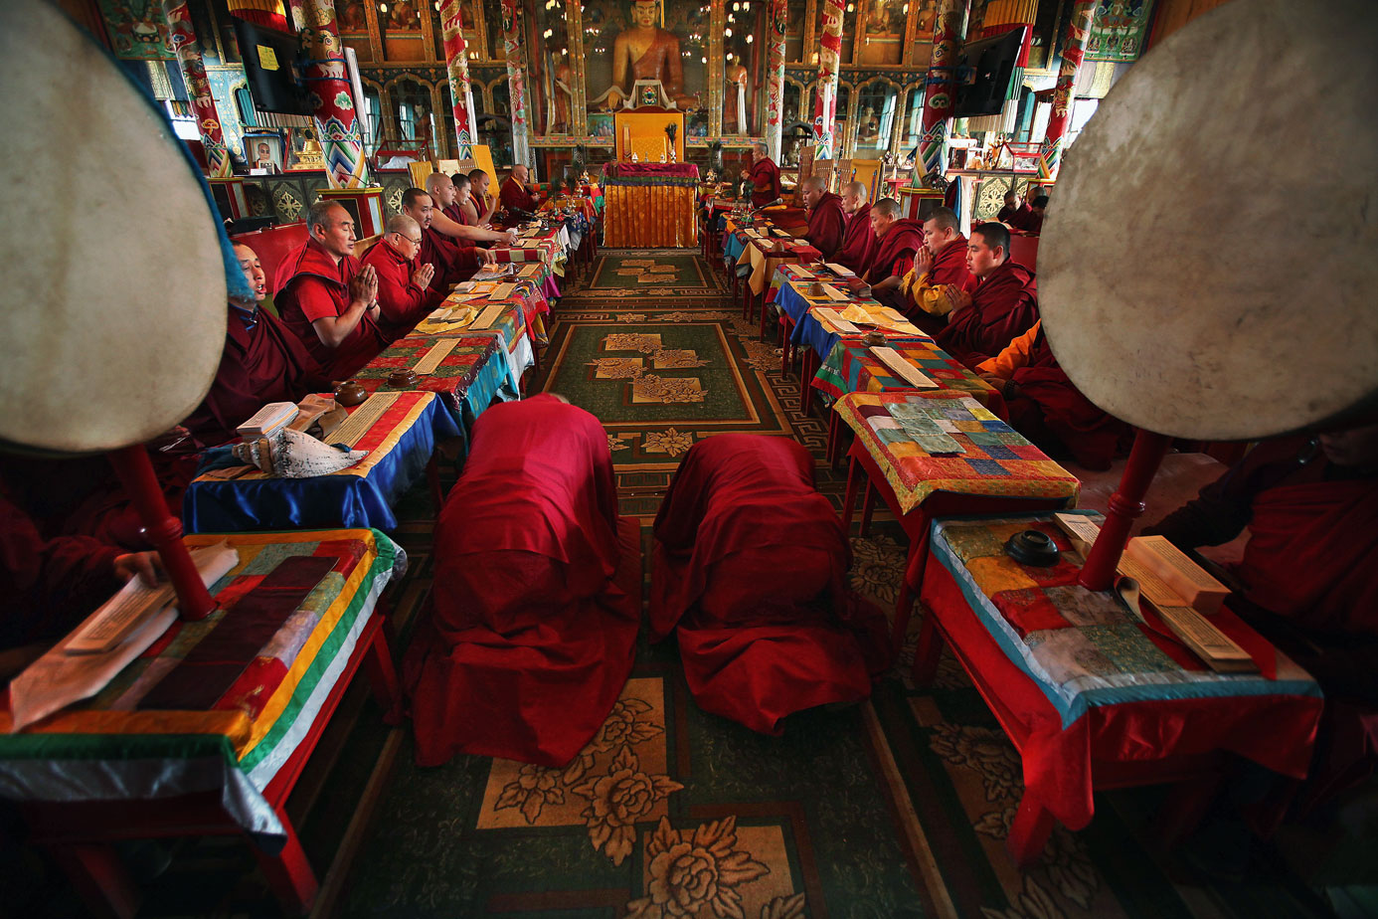

Когда подошла наша очередь, то ламы, стоящие возле Хамбо ламы Итигэлова притронулись хадаками к нашему лбу, благословляя.

Экскурсия для детей и взрослых была очень познавательная и интересная.